<http://ejournal.www.stipjakarta.dephub.go.id>

|  |  |
| --- | --- |
|  | *METEOR STIP MARUNDA* |
| ISSN : 1979 – 4746  EISSN : 2685 - 4775 | ***JURNAL PENELITIAN ILMIAH***  ***SEKOLAH TINGGI ILMU PELAYARAN*** |

|  |
| --- |
| **Upaya Mengatasi Menurunnya Putaran Mesin Induk Guna Menunjang Kelancaran Operasi Pada Kapal MV. HIPPO**  Hartaya, Jarot Delta Susanto, Mohamad Ridwan, Sjahrial Ashari Arief  *Sekolah Tinggi Ilmu Pelayaran, Jakarta*  *Jl. Marunda Makmur, No.1, Cilincing, Jakarta Utara, Jakarta 14150* |
| *Abstract*  *Until now, the diesel main engine still dominates as the main propulsion engine of the ship. Therefore, operational performance is very important in supporting the smooth operation of the ship itself. The power it produces depends heavily on the quality of the combustion that occurs in the cylinder. This can be influenced by several factors, including the amount and quality of fuel supplied, the quality and quantity of rinse air entering the cylinder, the condition of the compression chamber, and other support systems.*  *On the MT.HIPPO ship there was a disturbance in the operation of the main engine related to the flushing system, and a discrepancy in bunker data sheet specifications. This greatly affects the decrease in the main engine speed and in turn results in a decrease in the power and speed of the ship.*  *The problems that occur on the MT.HIPPO ship include surging on the turbocharger, blockage of the intercooler (rinse air cooler), decreased rinse air pressure, higher rinse air temperature than it should be, an error in the MFO bunker supply specification with the standard engine maker specifications. as well as cooling on the intercooler is not optimal. This condition greatly affected the ship's operations, where the planned departure and arrival schedules at the port were disrupted. So this is what underlies the writing of this research, what are the strategies to deal with disturbances in the case of the MT.HIPPO ship main engine. And it is hoped that it can be useful as a contribution of thought for fellow Ship Engineers if they experience a similar case in their workplace.*  *Copyright @2022, METEOR STIP MARUNDA, ISSN : 1979-4746, eISSN : 2685-4775* |
| *Keywords : main engine, flushing system, intecooler, viscosity, and MFO fuel* |
| ***Abstrak***  Sampai saat ini, mesin induk diesel masih mendominasi sebagai mesin penggerak utama kapal. Oleh karena itu kinerja pengoperasiannya sangatlah penting dalam menunjang kelancaran pengoperasian kapal itu sendiri. Daya yang dihasilkannya sangat bergantung besar pada kualitas pembakaran yang terjadi di dalam silinder. Hal tersebut dapat dipengaruhi oleh beberapa faktor antara lain : jumlah dan kualitas bahan bakar yang disuplai, kualitas dan kuantitas udara bilas yang masuk ke dalam silinder, kondisis ruang kompresi serta sistem-sistem pendukung lainnya.  Pada kapal MT.HIPPO terjadi gangguan dalam pengoperasian mesin induk terkait pada sistem pembilasan, dan ketidaksesuaian spesifikasi *bunker data sheet*. Hal ini sangat mempengaruhi terjadinya penurunan putaran mesin induk dan pada gilirannya mengakibatkan penurunan daya serta kecepatan kapal.  Permasalahan yang terjadi di kapal MT.HIPPO di antaranya yaitu terjadinya *surging* pada *turbocharger*, penyumbatan pada *intercooler* (pendingin udara bilas), tekanan udara bilas menurun, temperatur udara bilas lebih tinggi dari yang seharusnya, terjadinya kesalahan spesifikasi suplai *bunker MFO* dengan spesifikasi standar *Engine maker* serta pendinginan pada *intercooler* tidak maksimal. Kondisi ini sangat mempengaruhi operasional kapal, di mana rencana jadual keberangkatan maupun kedatangannya di pelabuhan menjadi terganggu. Maka hal inilah yang mendasari penulisan penelitian ini, bagaimana strategi untuk mengatasi gangguan pada kasus mesin induk kapal MT.HIPPO. Serta diharapkan dapat bermanfaat sebagai sumbangan pemikiran bagi rekan-rekan Ahli Mesin Kapal, bila mengalami kasus serupa di tempat kerjanya.  *Copyright @2022, METEOR STIP MARUNDA, ISSN : 1979-4746, eISSN : 2685-4775* |
| *Kata Kunci : Mesin Induk, sistem pembilasan, intecooler, viskositas, dan bahan bakar MFO* |

# **PENDAHULUAN**

*Intercooler* adalah salah satu komponen yang terdapat pada mesin induk yang digunakan untuk menurunkan temperatur udara yang masuk ke dalam ruang bakar. *Intercooler* sangat berpengaruh terhadap kualitas udara bilas pada mesin induk, maka dengan itu *intercooler* perlu adanya perawatan secara baik. *Intercooler* mempunyai 2(dua) komponen utama yaitu *fins* atau kisi-kisi udara dan *tubeside* atau sisi pipa. Perawatan pada bagian *fins* dan *tubeside* sangat diperlukan untuk menjaga agar pendinginan udara berjalan dengan baik sehingga udara yang dihasilkan adalah udara yang mempunyai temperatur rendah dan bertekanan. Tujuan dari penelitian ini untuk mengetahui faktor dan dampak penyebab menurunnya kinerja *intercooler* terhadap performa mesin induk dan upaya yang harus dilakukan untuk mencegah menurunnya kinerja *intercooler.*

*Intercooler* berfungsi untuk mendinginkan udara masuk dari *blower* yang juga berfungsi memadatkan atau memampatkan udara, makin padat udara maka tekanan yang dihasilkan makin besar sehingga tenaga mesin juga bertambah (Sudjoto, 2010:107).

Menurut Endrodi (2004: 24) "Pada mesin diesel dipasang *turbocharger* bertujuan untuk memasukkan udara sebanyak-banyaknya ke dalam silinder dengan tekanan lebih dari 1 atmosfer". *Turbocharger* merupakan suatu alat yang berfungsi untuk menghasilkan tekanan udara di atas 1 atmosfer, di mana maksud dan tujuannya adalah agar dalam proses pembakaran bahan bakar dalam silinder tersedia oksigen yang cukup, sehingga akan terjadi pembakaran yang sempurna dan menghasilkan daya yang lebih besar pada motor dibanding tanpa menggunakan *turbocharger*. Selanjutnya udara hasil kompresi turbocharger dialirkan menuju intercooler untuk diturunkan temperaturnya sebelum akhirnya masuk ke ruang masing-masing silinder. Kemudian dalam proses pembakaran yang terjadi di dalam silinder, akan terjadi beberapa kemungkinan. Antara lain : terjadi pembakaran sempurna dengan faktor udara (n =1) atau pembakaran sempurna dengan faktor udara (n > 1). Ataupun akan terjadi prosses pembakaran tak sempurna di mana faktor udara (n<1). Faktor udara (n) didefinisikan sebagai perbandingan berat udara pembakaran praktis dengan berat udara pembakaran teoritis. Oleh karena itu, untuk mendapatkan pembakaran yang sempurna, akan lebih baik diupayakan dengan faktor udara (n>1), yang artinya terjadi kelebihan udara pembakaran. Untuk maksud tersebut, maka di sinilah pentingnya peranan *turbocharger* yang berfungsi memasukkan udara sebanyak-banyaknya ke dalam silinder.

Dalam kenyataannya, mesin diesel penggerak utama di kapal ini sering mengalami gangguan pada sistem pembilasan yaitu terjadinya *surging pada Turbocharger* selama periode : Januari – Mei 2019. Di mana suhu gas buang melebihi batas yang seharusnya yaitu 450°C (normalnya 380°C). Hal ini terjadi pada Mesin Induk di setiap silinder sehingga mengakibatkan temperatur kamar mesin naik.

Penulis melakukan pemeriksaan dan menemukan gangguan pada sistem udara bilas, yaitu terjadi kebuntuan pada sistem laluan udara masuk pada sisi udara ditandai dengan kenaikan suhu udara masuk (naik 30°C) ke dalam silinder dan penurunan tekanan udara bilasnya menjadi 0,46 bar dari tekanan normal 2,5 bar. Dalam kondisi normal yang sesuai dengan *manual book* Mesin Induk suhu udara masuk silinder berkisar antara 40ºC - 55ºC, sehingga mengakibatkan putaran mesin turun.

Untuk dapat meneruskan pelayarannya ke Labuan, Malaysia maka putaran Mesin Induk dikurangi dari 118 rpm (*fullway*) diturunkan ke putaran 100 rpm sehingga kecepatan kapal berkurang menjadi 10 mil/jam dari 13 mil/jam dan mengakibatkan kapal terlambat tiba di pelabuhan tujuan dari jadual yang direncanakan.

|  |  |  |  |
| --- | --- | --- | --- |
| Tabel 3.1 : Data terkait *Intercooler* | | | |
|  |  |  |  |
| Indikator Parameter | unit | Normal | Abnormal |
| *Revolution* | rpm | 118 | 100 |
| *SW temp. (in) Intercooler* | 0C | 29 - 31 | 29 - 31 |
| *SW.temp.(out) Intercooler* | 0C | 40 - 41 | 35 - 36 |
| *Air scav. temp (in) I/cooler* | 0C | 86 | 86 |
| *Air scav.temp (out) I/cooler* | 0C | 45 - 50 | 60 |
| *Exh.gas temp (out) cylinder* | 0C | 380 | 450 |
| *Air scav.pressure* | bar | 2.2 | 0.46 |

Selain itu terkait faktor ketidaksesuaian suplai lembar data bunker dengan spesifikasi bahan bakar rekomendasi *engine manual instruction.* Fakta di kapal yang terjadi suplai bunker dengan spesifikasi bahan bakar lebih rendah dari rekmendasi *Engine manual instruction.* Data pada *Tabel 3.2* menunjukkan ketidaksesuaian spesifikasi *bunker data sheet* tersebut.

|  |  |  |  |
| --- | --- | --- | --- |
| Tabel 3.2 : SPESIFIKASI BAHAN BAKAR MFO MT.HIPPO | | | |
|  |  |  |  |
| Spesifikasi b. bakar | | Rekomendasi | Bunker |
| (parameter) | (unit) | (Engine maker) | (tersuplai) |
| *Density (@150C)* | kg/m3 | 0.88 (max) | 0.93 |
| *Viscosity Kinematic* | cSt | 180 (max) | 380 |
| *Flash point* | 0C | 60 (max) | 70 |
| *Pour point* | 0C | 21 (max) | 30 |
| *Carbon residue* | % (mass) | 0.38 (max) | 1.7 |
| *Sulphur content* | % (mass) | 0.5 (max) | 2.5 |
| *Total sediment* | % (mass) | 0.1 (max) | 0.12 |
| *Water content* | % (vol) | 0.5 (max) | 0.8 |

Sedangkan bahan bakar MFO sesuai standar rekomendasi *engine manual instruction* adalah seperti tertera pada Tabel 3.3 berikut ini :

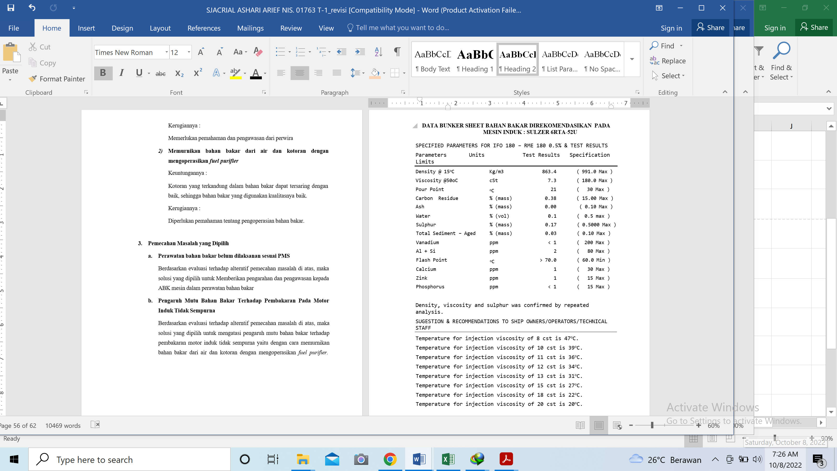

Maka dengan mencermati latar belakang dan judul yang sudah ada, Tim peneliti merumuskan masalah sebagai berikut:

1. Apa penyebab tingginya temperatur udara bilas masuk silinder ?
2. Apa penyebab terjadinya kesalahan spesifikasi *bunker data sheet* dengan spesifikasi *engine maker*?

**2. METODE PENELITIAN**

Jenis metode penelitian yang digunakan oleh tim peneliti dalam menyusun penelitian ini adalah metode deskriptif kualitatif. Penelitian dilakukan di Sekolah Tinggi Ilmu Pelayaran, Jakarta. Teknik pengumpulan data dillakukan dengan : wawancara tak langsung(via email), studi kepustakaan dan dokumentasi. Sedangkan teknik analisis data yang digunakan adalah deskriptif kualitatif. Data yang diperoleh berupa data primer dan data sekunder.

1. **HASIL DAN PEMBAHASAN**

Untuk memperoleh kinerja mesin induk yang optimal, perlu dilakukan perawatan secara terencana pada komponen-komponen utamanya seperti bagian sistem pembilasan sesuai dengan *planned maintenance system (PMS)*. Yang menjadi obyek penelitian dalam makalah ini yaitu di kapal MT. HIPPO milik PT. Waruna Nusa Sentana dengan data sebagai berikut :

1. Data Spesifikasi Mesin

1). Mesin Induk

|  |  |  |  |  |
| --- | --- | --- | --- | --- |
| Nama | : *Main Engine* |  |  |  |
| *Type* | : 6RTA-52U |  |  |  |
| *Maker* | : Sulzer |  |  |  |
| *Output* | : 8840 kW @ 128 RPM |  |  |  |
| *Turbocharger* | : MET 60 MA |  |  |  |
| *System* | : *Constant pressure system* |  |  |  |
| RPM | : 14.800 rpm |  |  |  |
| *Maker* | : Mitsubishi Heavy Industries Co,Ltd |  |  |  |

2). Turbocharger

Turbocharger : VTR-454-32 with oil cooled system

System : Constant pressure system

RPM : 14000 rpm

Pelumasan : Oil cooled system

Maker : ABB

1. **Analisis Masalah**
2. **Tingginya temperatur udara bilas masuk silinder**
3. ***Intercooler* kotor**

*Intercooler* atau pendingin udara adalah suatu alat yang berfungsi mendinginkan udara yang akan digunakan untuk pembilasan dan pembakaran.

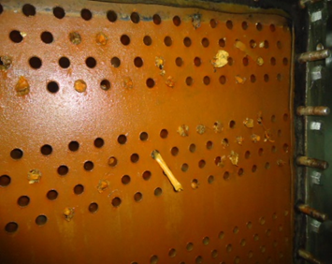 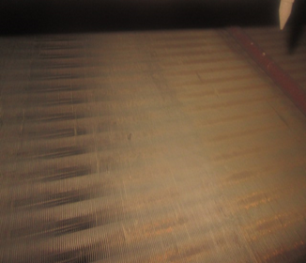

**Gambar 3.6.**

*Intercooler* kotor

Pentingnya perawatan *Intercooler* merupakan hal yang sering tidak sesuai dengan rencana perawatan, seperti yang penulis alami di MT. HIPPO dimana *intercooler* pada sisi udara nya sangat kotor karena tersumbat oleh kotoran-kotoran, karbon, dan sisa gas pembakaran yang tercampur dengan uap minyak pada bagian dalam ruangan / sisi udara yang disuplai dari *blower* *turbocharger*, sehingga terjadi penyumbatan pada bagian udara *intercooler.*

Pada sisi air laut, pipa-pipa kebanyakan buntu oleh kerak-kerak dan sampah plastik yang terisap oleh pompa air laut pendingin mesin induk, hal ini sering terjadi pada laut di daerah tropis. Apabila *intercooler* tidak bekerja dengan baik maka pembakaran di dalam silinder menjadi tidak sempurna. Endapan maupun air yang berkumpul di dasar ruang *intercooler* harus bisa dikeluarkan atau dicerat. Kondensat ini terjadi karena perubahan suhu udara yang lembab. Bila dibiarkan akan menimbulkan korosi di sekitar ruangan udara bilas.

1. **Adanya deposit karbon di saluran udara bilas (*scavenge ports*)**

Lolosnya kompresi pada saat proses pembakaran karena adanya *piston ring* yang macet atau patah akan menyebabkan tumpukan lumpur pembakaran *(carbon deposite)* dan sisa sisa minyak kotor pada saluran udara bilas (scavenge ports). Bila jumlah deposit terlalu banyak maka ini akan sangat berbahaya pada *protection grid* (saringan gas buang dari *Engine* ke *Turbocharger*), *Nozzle Ring* dan *Turbine Blades,* sehingga tekanan balik *(back pressure)* setelah *Turbocharger* harus dijaga agar tidak melebihi dari 300 mmHg.

Yang sangat berbahaya manakala ada percikan terbakarnya *carbon deposit* jatuh ke dalam sisa-sisa minyak kotor (*oil sludge*) maka sisa minyak akan terbakar dan di dalam ruangan udara bilas (*piston under side*) temperatur menjadi sangat tinggi dan dapat berakibat fatal pada *Piston Rod* dan sangat mungkin juga akan mempengaruhi *tension* dari pada baut-baut di sekitarnya.

Terbakarnya *carbon deposit* (sisa-sisa carbon) dan sisa-sisa minyak kotor di bagian atas dari *scavenging air box* dapat disebabkan oleh :

1. *Blow by* (lolosnya) sisa karbon yang menumpuk dalam waktu agak lama dalam bentuk lumpur sisa yang berwarna hitam pekat.
2. Pembakaran yang lambat di dalam silinder yang mengakibatkan pengabutan di dalam silinder berlangsung tidak sempurna sehingga semprotan bahan bakar tidak tepat.
3. *Blow Back* atau hembusan balik melalui lubang udara bilas sehingga mengakibatkan tidak tepatnya pengaturan dari *Exhaust Cam Disc,* menyebabkan terjadinya *back pressure* di dalam sistem gas buang (*exhaust gas system*).

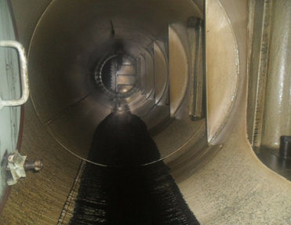 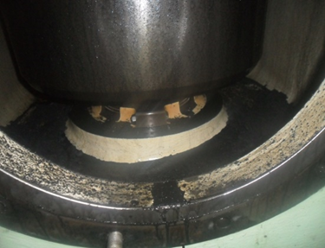

***Gambar 3.7.***

*Deposit karbon di saluran udara bilas (scavenge ports)*

**2. Terjadinya kesalahan Suplai Spesifikasi Bahan Bakar Saat *Bunker***

a***.*** Adanya kekurangpahaman dari pihak Kapal dan Perusahaan

Kekurangpahaman pada pihak kapal dan perusahaan terkait kesesuaian *bunker data sheet* dengan spesifikasi bahan bakar yang direkomendasikan oleh *Engine Manual Book*.

Pada kapal MT.HIPPO, Mesin Induk SULZER : 6RTA-52U, sesuai data pada Lampiran-4, bahwa jenis bahan bakar MFO yang dapat dikonsumsi dengan viskositas tertinggi 180 cSt atau di bawahnya. Sesuai fakta, ternyata jenis bahan bakar MFO yang disuplai pada saat bunker dengan viskositas 380 cSt. Hal ini mengakibatkan heater (pemanas) bahan bakar yang ada di Kamar Mesin tidak mampu lagi untuk memanaskan bahan bakar MFO tersebut sampai mencapai viskositas/kekentalan pembakaran sempurna. Yaitu viskositasnya berkisar : (10–17) cSt (lihat grafik Lampiran 7 : Viscosity – Temperature for Fuel Oil). Yaitu pada area grafik yang diarsir *warna hijau*, yang menunjukkan *area pembakaran sempurna.* Bila viskositas berada di *area kuning* menandakan masih *diijinkan* dengan *toleransi.*

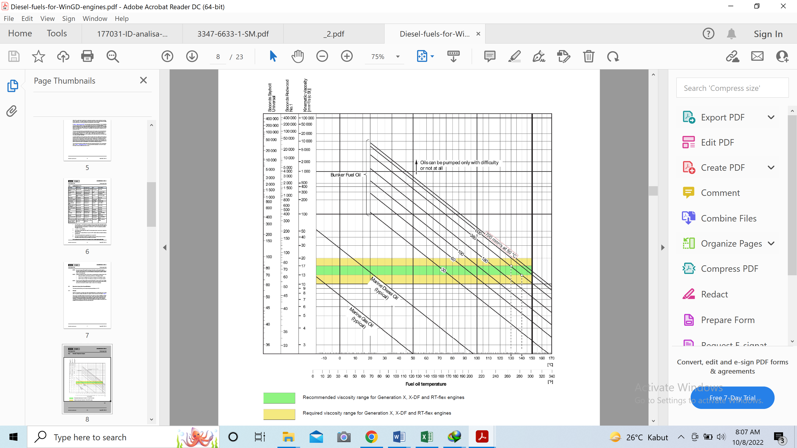

*Gambar 3 : Viscosity -Temperature diagram for Fuel*

Pada kasus ini, dengan bantuan *diagram* : *Viscosity-Temperature*, MFO dengan viskositas 180 cSt (500C) agar mencapai viskositas antara : (10 – 17) cSt, maka harus dipanaskan pada *heater* hingga suhu antara : (114 – 125) 0C . Akan tetapi bila Mesin Induk mengkonsumsi MFO viskositas 380 cSt (500C), maka agar mencapai *area pembakaran sempurna*, bahan bakar tersebut harus dipanaskan antara : (130 – 140) 0C.

Sedangkan kemampuan/kapasitas *heater* di Kamar Mesin untuk memanaskan bahan bakar MFO 180 cSt (500C) sesuai rekomendasi *Engine Manual Book* yaitu maksimal 125 0C. Sedangkan bila Mesin Induk dipaksakan mengkonsumsi MFO 380 cSt (500C) dengan pemanasan hanya 125 0C, maka viskositas saat penyemprotan di injektor sebesar (19-20) cSt di mana masih agak kental. Maka bahan bakar tersebut tidak mencapai area pembakaran sempurna.

b. Adanya Kotoran/Lumpur pada Bahan Bakar

Pada umumnya bahan bakar yang kita terima di atas kapal atau dari kapal *bunker* tentu belum cukup bersih di mana kotoran-kotoran dari tanki *bunker* ikut masuk dalam tangki harian kapal. Kotoran-kotoran tersebut berbentuk lumpur dan kotoran-kotoran padat lainnya. Oleh karena itu langkah awal untuk mendapatkan kualitas bahan bakar siap pakai, maka perlu diperhatikan langkah-langkah persiapan dan pemeriksaan pada saat pengisian bahan bakar dari kapal *bunker*.

Sisa kotoran yang terdiri dari kadar belerang, abu (*ash*) dan oksidasi besi sewaktu melewati jarum *(nozzle*) pengabut pada kedudukannya dengan kecepatan tinggi, karena adanya tekanan dari bahan bakar melalui pompa (*fuel injection pump*), maka pada kedudukan jarum, kadar belerang dari kotoran bahan bakar, mengakibatkan penutupan jarum pengabut pada kedudukannya tidak dapat sempurna lagi dan bahan bakar bila disemprotkan tidak berupa kabut, tetapi berupa tetesan atau penyemprotannya membesar.

1. Bahan Bakar Terkontaminasi dengan Air

Adanya air yang terkandung dalam bahan bakar ini akan dapat merusak pengabut sehingga akan terjadi pembakaran tidak sempurna didalam silinder. Pengabut adalah suatu alat yang berfungsi sebagai alat penyemprotan bahan bakar agar bahan bakar dapat terbakar di dalam silinder, melalui proses pembakaran di dalam silinder dengan jalan mengabutkan bahan bakar di dalam ruang pembakaran, sehingga bahan bakar dapat terbakar dengan melalui suatu proses. Kadar air maksimum diijinkan yang terkandung pada bahan bakar saat *bunker* sudah tertera pada *bunker data sheet*. Namun faktanya di lapangan kadar air ang terkandung dalam bahan bakar melebihi ambang batas lembar data *bunker*.

1. Pemecahan Masalah
2. Mengatasi Tingginya udara bilas masuk silinder :
3. Membersihkan *intercooler* secara berkala sesuai *PMS*,

* Membersihkan *intercooler* sisi air laut
* Membersihkan *intercooler* sisi udara

1. Membersihkan deposit karbon di ruang udara bilas *(scavenge chambers):*

- membersihkan *scavenging air receiver* - membersihkan *stuffing box*

1. Mengatasi kesalahan spesifikasi bahan bakar saat suplai *bunker*
2. Melakukan Pemeriksaan dan Pengawasan secara seksama saat Penerimaan *Bunker* di Kapal
3. Memurnikan Bahan Bakar dari Air dan Kotoran dengan Mengoperasikan *Fuel Oil Purifier*
4. **PENUTUP**

**A. Kesimpulan**

1. Tingginya temperatur udara bilas masuksilinder disebabkan oleh :
2. *Intercooler yang* kotor kurang dapat berfungsi untuk mendinginkan udara yang akan digunakan untuk pembilasan dan pembakaran di dalam mesin.
3. Deposit karbon di saluran udara bilas *(scavenge manifold)* sangat berbahaya dan dapat menyebabkan kebakaran.
4. Terjadinya kesalahan spesifikasi bahan bakar saat suplai *bunker* disebabkan oleh :
   1. Adanya kekurangpahaman dari pihak Kapal

dan pihak Perusahaan

b. Adanya Kotoran/Lumpur pada Bahan Bakar

**B. Saran/Rekomendasi**

1. Untuk mengatasi tingginya temperatur udara bilas masuk silinder*, disarankan* kepada ABK mesin untuk :
2. Melakukan perawatan dengan membersihkan *intercooler* secara rutin, supaya temperatur udara bilas yang masuk untuk pembakaran normal sesuai temperatur yang diinginkan.
3. Membersihkan deposit karbon di saluran udara bilas (*scavenge manifold*) secara periodik.
4. Untuk mengatasi kesalahan spesifikasi bahan bakar saat suplai *bunker* :
   1. Kepada pihak KKM dan Masinis penanggung jawab kegiatan *bunker* dan pihak Perusahaan agar memahami/ mempelajari pentingnya kesesuaian spesifikasi bunker data sheet dengan rekomendasi *Engine manual instruction*.
   2. Saat melakukan kegiatan bunker di kapal, agar Manisis penanggung jawab *bunker* memeriksa kondisi bahan bakar secara seksama sesuai spesifikasi *Engine manual instruction.*

**DAFTAR PUSTAKA**

1. Basshuysen, R. van, Schaefer, F., *Internal Combustion Engine Handbook, Basics,Components, Systems and Perspectives*, SAE International, Warrendale 2004.
2. Doug Woodyard, *Pounder’s Marine Diesel Engines and Gas Turbines*, Butterworth-Heinemann, Nine Edition, New York 2004

1. Danuasmoro,Gunawan, *Manajemen Perawatan*, Yayasan Bina Citra Samudra., Jakarta, 2003
2. Hadi, S. 2016, *Metodologi Penelitian*, Puspa Swara, Jakarta
3. Jackson, L and Morton, T.D. *General Engineering Knowledge for Marine Engineers*. 5th ed. London, Thomas Reed Publications Ltd, 1990 (lSBN 09-47-63776-1)
4. Joel, R. Basic Engineering Thermodynamics in S.I. Units. 5th ed. Harlow, Longmann, 1996 (ISBN 05-82-25629-1)
5. Karim, Ghazi A, *Dual Fuel Diesel Engines*, CRC Press, 2015, Boca Raton, FL. (ISBN 334873-2742)
6. Karyanto, E, 2001, *Teknik Motor Diesel*, PT. Pedoman Ilmu Jaya, Jakarta
7. Lennox G. Newman, *Two Stroke Internal Combustion Engine,* Patent US6776144B1, USA;Aug. 17, 2004.
8. Mahadi. 2010. *Pengaruh Penggunaan Turbocharger dengan Intercooler Terhadap Performansi Motor Bakar Diesel*. Jakarta: Jurnal Dinamis. Vol. 1, No.7:23-28.
9. Morton, TD *Motor Engineering Knowledge for Marine Engineers.* London. Thomas Reed Publications Ltd, 1994 (ISBN 09-01-2856-5)
10. Taylor, D.A. *Introduction to Marine Engineering*. 2nd ed. London, Butterworth.1990 (ISBN 07-50-6253-9)
11. Tim Penyusun AIP, *Motor-Motor Induk dan Turbin Gas Kapal*, Akademi Ilmu Pelayaran, , Jakarta, 1976
12. Van. Maanen, P, *Motor Induk Kapal,* Jilid I,
13. Wiranto Arismunandar, *Motor Diesel Putaran Tinggi*, Pradnya Paramita, Jakarta, 2003